Міністерство освіти і науки України
Національний технічний університет
«Харківський політехнічний інститут»
Кафедра «Обчислювальна техніка та програмування»

ЗВІТ
Про виконання лабораторної роботи №25
«ООП. Перевантаження операторів»

Керівник викладач:
Бульба С.С.

Виконавець:
студент гр. КІТ-120В
Яйло Данило

Харків 2020

Лабораторна робота №25. ООП. Перевантаження операторів
1.Вимоги
1.1 Розробник
Яйло Данило Дмитрович
студент групи КІТ-120В
14.12.2020
1.2 Загальне завдання
Реалізувати програму відповідно до індивідуального завдання.
1.3 Індивідуальне завдання
Поширити попередню лабораторну роботу таким чином що б перевантажити оператори присвоєння, порівняння, введення та виведення
2. Виконання роботи
2.1 Функціональне призначення
Програма призначена для демострації базового функціоналу ООП.
2.2 Створення репозиторію
Створивши репозиторій на github, клоную його та створюю всі файли за вимогами структури проекту.
2.3 Написання коду функціональної частини програми
void task(char str[],int N){
char *str_res= (char *)calloc(N, sizeof(char));
double *res= (double *)calloc(N, sizeof(double));

char *ch;
int kol=0;
char *symbol;

for(int i=0;*(str+i)!='\0';i++){
kol=0;
symbol=*(str+i);
while(ch=strchr(str, symbol)){
kol++;
for (int k=ch-str;k<N;k++){
*(str+k)=*(str+k+1);
}
}
*(str_res + i)=symbol;
*(res+i)=(double)kol/(double)N;

}

print((char*)str_res, (double*) res, N);
free(res);
free(str_res);
}

void print(char * str_res, double * res ,int N){
for(int i=0;*(str_res+i)!='\0';i++){
printf("%c ", *(str_res+i));
}
printf("\n");
for(int i=0;*(res+i)!=0;i++){
printf("%f ", *(res+i));
}
}

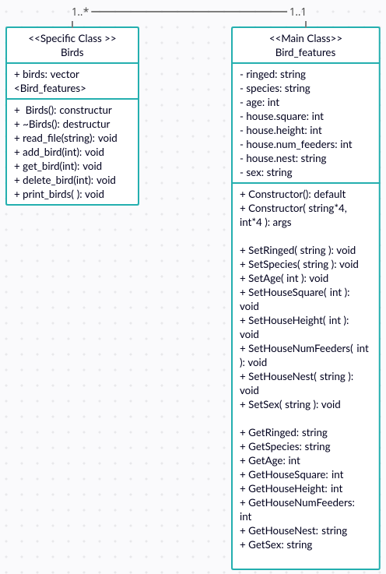

Рисунок 1.1 — uml-діаграмма класу

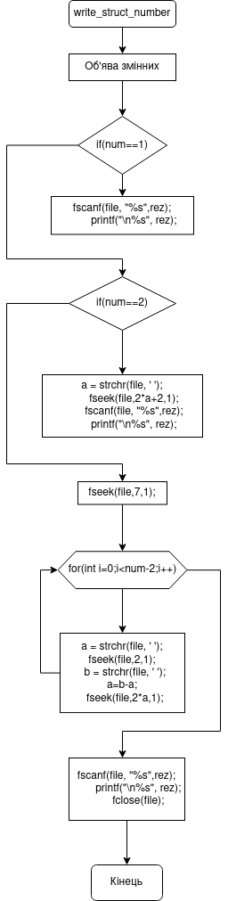

Рисунок 1.2 — блок схема файлу main.c

2.5 Компіляція проекту, та перевірка правильності роботи програми за допомогою Nemiver

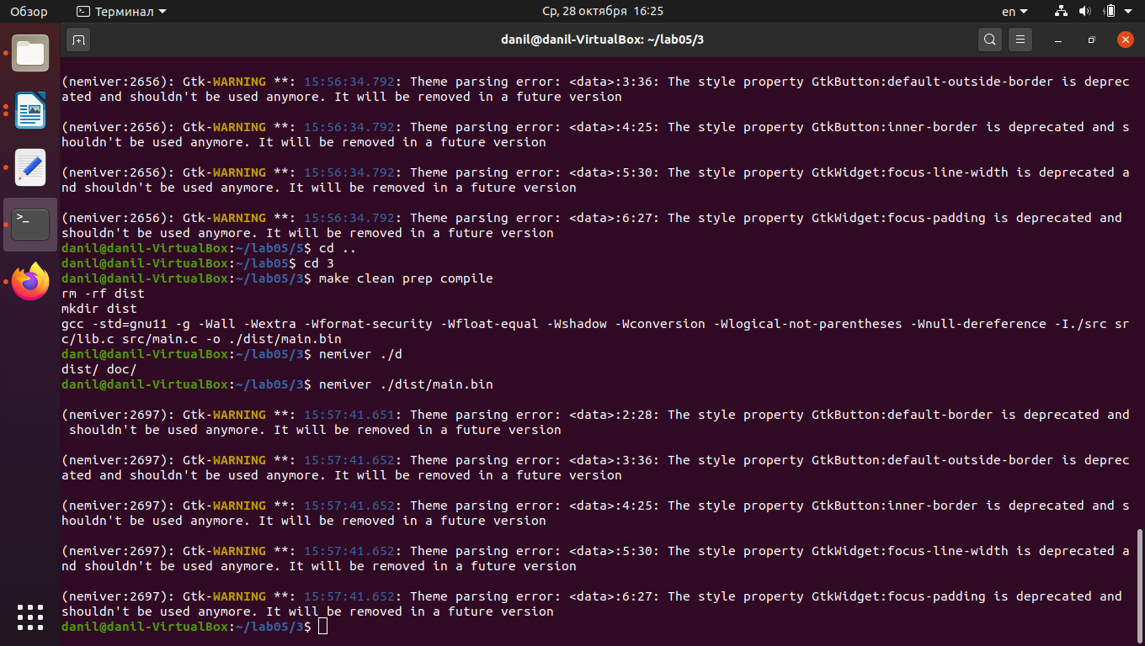
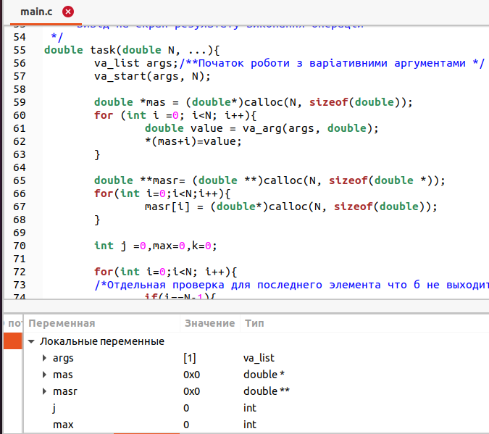
Рисунок 1.3 — Компіляція проекту
Рисунок 1.4— програма у відлагоднику Немівер

Висновки:
Я створив програму, яка демострує базовий функціонал ООП.

